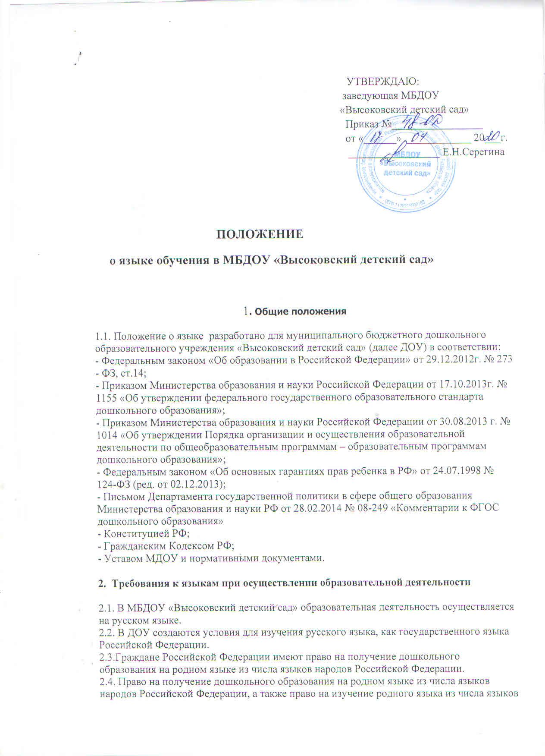

народов Российской Федерации реализуется в пределах возможностей, предоставляемых системой образования, в порядке, установленном законодательством об образовании.
2.5.​ В ДОУ в рамках предоставления дополнительных образовательных услуг может быть организована образовательная деятельность по изучению иностранных языков в соответствии с федеральными государственными образовательными стандартами.
3. Заключительные положения
3.1.Изменения в настоящее Положение могут вноситься в соответствии с действующим законодательством и Уставом МБДОУ «Высоковский детский сад».

